TP : Comment évolue l’énergie d’un objet ?

Objectifs du TP :
- Utiliser un logiciel de pointage (aviméca) et python.
- Découvrir l'évolution des énergies potentielle, cinétique et mécanique pour un système.
- Découvrir dans quels cas l'énergie mécanique se conserve.

Introduction
- Données : Expression des différentes formes d’énergie
L’énergie cinétique que possède un objet ponctuel ou un objet en translation, de masse m se déplaçant à une vitesse v se note E_{c} et a pour expression : E_{c} = 1/2.m.v² . L'energie cinétique s’exprime en Joules (J) si la masse est en kilogramme (kg) et la vitesse en mètre par seconde (m.s^{–1}).
L’énergie potentielle de pesanteur que possède un objet de masse m placé à l’altitude h se note E_{pp} et a pour expression : E_{pp} = m.g.y avec m exprimée en kilogramme et y l’altitude exprimée en mètre, on obtient E_{pp} en joule.
On a également : g = 9,81 N.kg^{–1} (à la surface de la Terre)

L’énergie mécanique que possède un objet est égale à la somme des énergies cinétiques et potentielles de pesanteur : E_{m} = E_{c} + E_{pp} les trois énergies étant exprimées en joule.

- Situation problème : On lâche une balle sans vitesse initiale, elle tombe donc verticalement vers le bas.
- Formulation d’hypothèses :
- Comment varient, selon vous, les énergies cinétique et potentielle de pesanteur de la balle à partir de l’instant où celle-ci a quitté la main du joueur jusqu’au moment où elle va toucher le sol ? Justifier votre réponse à l’aide des formules ci-dessus.

- Que va-t-il se passer en ce qui concerne l’énergie mécanique de la balle ? Essayer de distinguer plusieurs cas possibles.

I. Chute libre verticale d’une balle de golf

Remarque : La chute libre signifie qu’une seule force est appliquée à l’objet : son poids (force de gravitation exercée par la Terre). Les forces de frottements possèdent alors des valeurs négligeables par rapport au poids de l’objet.
Données : La masse de la balle est de m = 45,1g, la longueur de la règle est L=1,02m.
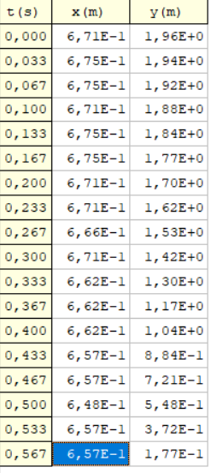
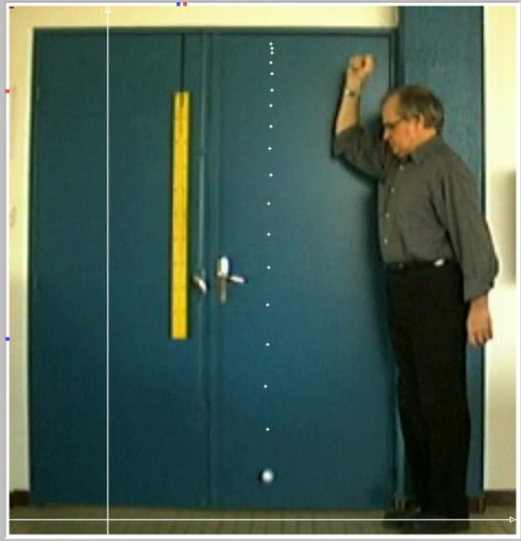
1. Exploitation de la vidéo (utilisation du logiciel aviméca).

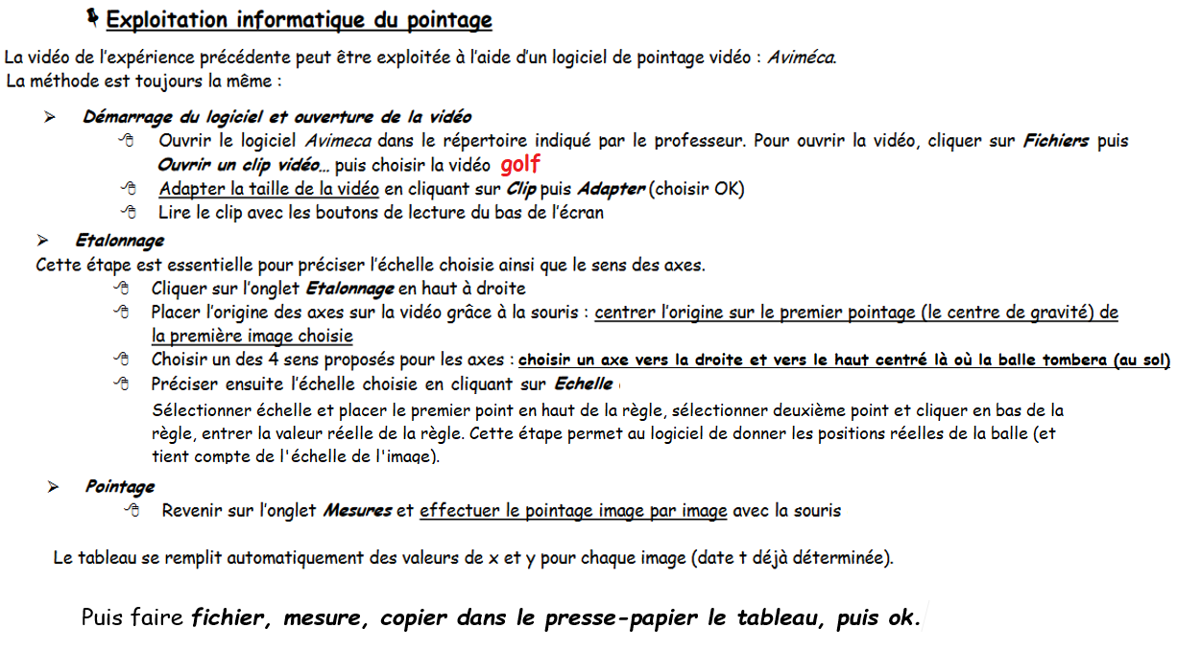
Le tableau des valeurs obtenues pour t, x, y doit apparaître dans la fenêtre de droite.
Vous devez obtenir à-peu-près le tableau ci-dessus.

Quelle colonne est inutile ? On supprimera cette colonne.

2. Calcul et représentation des énergies (utilisation d’un logiciel en langage PYTHON)

Voici le programme Python qu’il va falloir recopier et compléter au fur et à mesure
Vous devez compléter les encadrements noirs
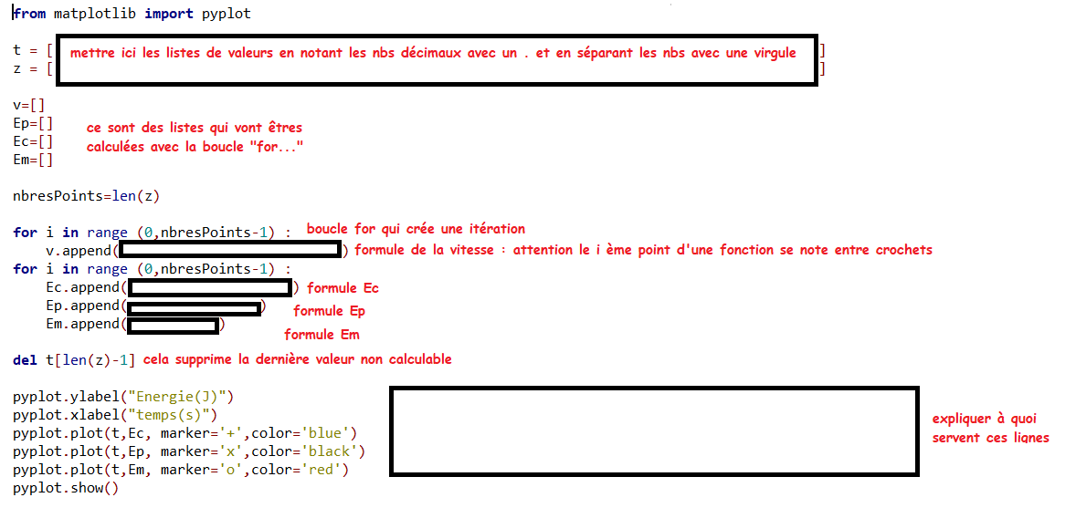

3. Interprétation du graphique obtenu

- Vos hypothèses émises dans l’introduction sont-elles vérifiées ?

- Peut-on dire qu’il y a conservation de l’énergie mécanique au cours du mouvement ? Justifier.

- Quelle est l’origine de ce résultat ? On s’aidera du graphique et de la remarque du I.

II. Chute verticale d’une balle de polystyrène
Données : La masse de la balle est de m = 0,85g, la longueur de la règle est L=1,02m.

- Dans le logiciel aviméca, ouvrir la vidéo polystyrene_verticale.avi
- Reprendre la démarche du I. pour réaliser le pointage des positions de la balle.
- Afficher comme précédemment les coordonnées (t,x,y) et enregistrer les résultats pour être analysés avec python.
- Calculer comme au I. les valeurs de v, Ec, Epp et Em pour les positions successives de la balle.
- Représenter les énergies Ec, Epp et Em en fonction du temps.
- Peut-on dire qu’il y a conservation de l’énergie mécanique dans ce cas ? Justifier.

- A quoi est dû le résultat précédent ?

